课程实践作业三

03013422 周雪婷

1. Github Desktop的使用

我使用的是github desktop，这是一个比较新的github的产品，可以方便的更新内容，其图标如下：

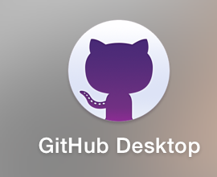

打开后，我利用建好的一个文件夹新建一个repository，在下图中填入名称就好。

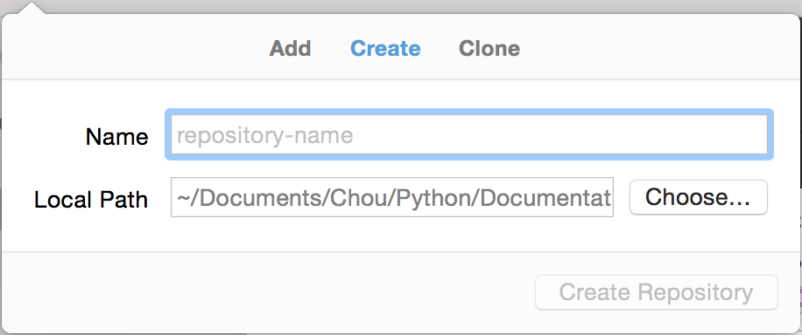

建好了两个repository之后，开始上传文件。首先在文件夹当中建立了一个叫README.md的文件，并进行编辑：

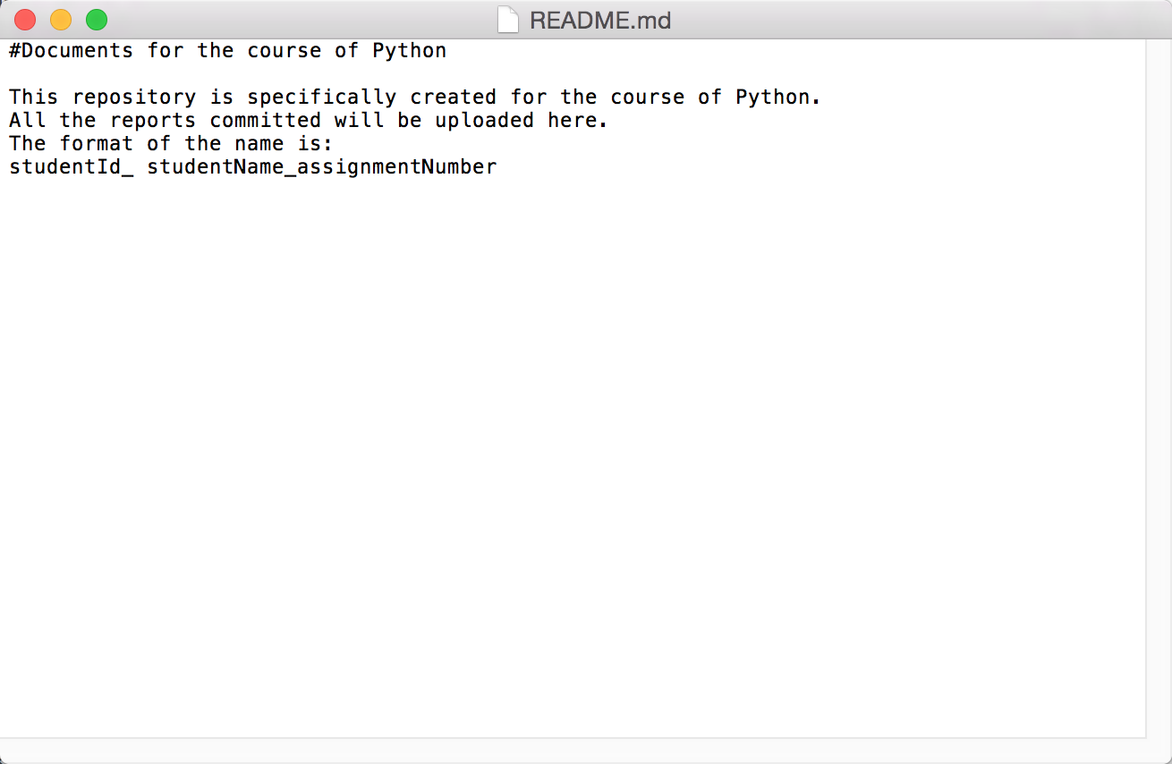

然后打开github desktop，会自动告知你改动了的项目。